**PROMOZIONI DI FINE INVERNO**

**FINO AL 31 MARZO 2024**

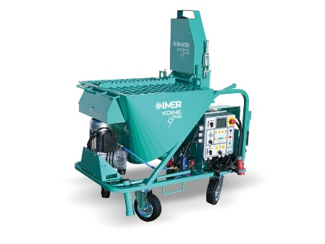

Pompa spruzzatrice e miscelatrice monofase/trifase a ciclo continuo.

**€ 8.700,00+IVA**

**INTONACATRICE KOINE DUAL**

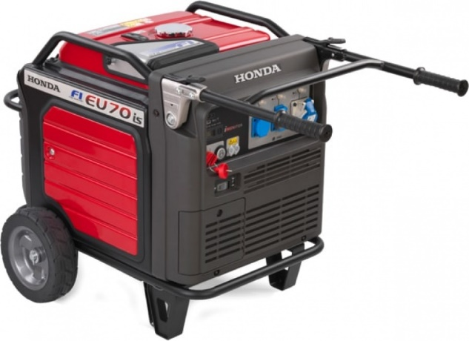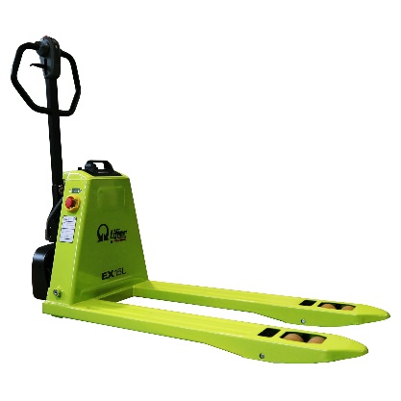

**GENERATORE HONDA EU70IS**

**TRANSPALLET ELETTRICO EX15LS4**

**MESCOLATORE SPIN 15A**

Generatore 7000w, tecnologia Inverter, bassa rumorosità.

**€ 3.150,00+IVA**

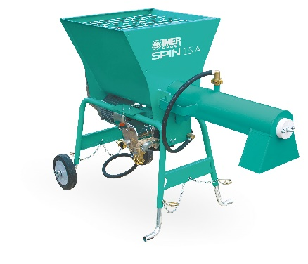

**€ 1.450,00+IVA**

**€ 1.450,00+IVA**

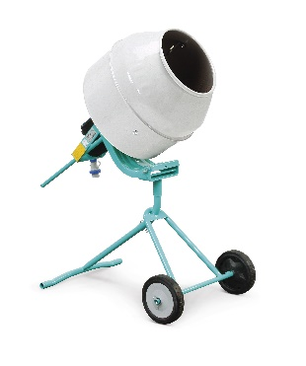

**LIVELLO LASER TOPCON H5A CON TREPPIEDI+STADIA+RICEVITORE**

**BETONIERA MINIBETA**

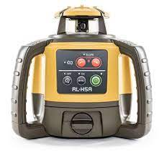

**€ 410,00+IVA**

**€ 1.070,00+IVA**

**KIT SMERIGLIATRICE GWS18V-15C+ AVVITATORE GSR18V-28**

**CON N.2 BATTERIE E CARICATORE**

**KIT TASSELLATORE GBH18V-21+ AVVITATORE GSR18V-28**

**CON N. 2 BATTERIE E CARICATORE**



**€ 499,00+IVA**

**€ 429,00+IVA**



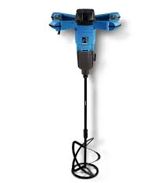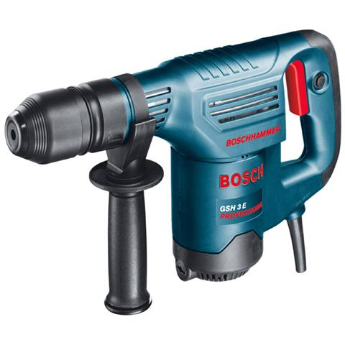 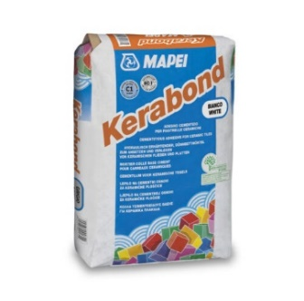

Miscelatore con 1400W **€ 180,00+IVA**

Miscelatore con 1800W **€ 290,00+IVA**

**MISCELATORE EV26**

**SCALPELLATORE GSH3E**

**€ 310,00+IVA**

**MISCELATORE EV23**

**H40 NO LIMITS BIANCO**

**GRIGOKOLL MAX BIANCO**

**KERABOND BIANCO**

**€ 6,80+IVA\***

*minimo ordine 20 sacchi

**€ 10,00+IVA\***

*minimo ordine 20 sacchi

**€ 15,50+IVA\***

*minimo ordine 20 sacchi





**NANOFLEX NO LIMITS**

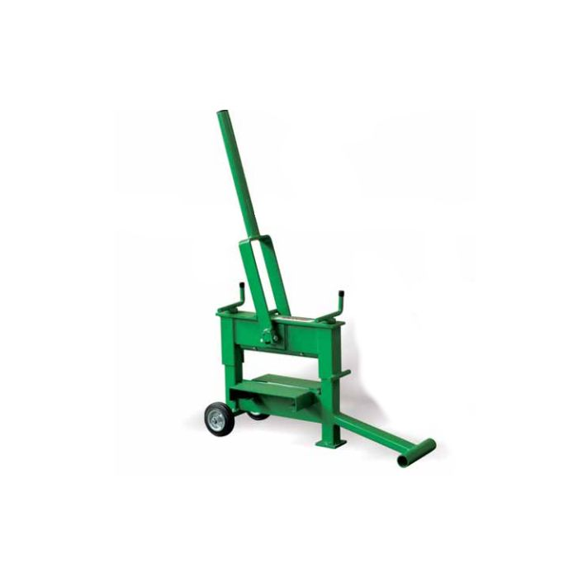

**€ 44,00+IVA\***

*minimo ordine 10 sacchi

**PINZA POSA CORDOLI**

PZC-30, portata kg.600, regolazione 200-300 mm.

**€ 455,00+IVA**

PZC-40, portata kg.600, regolazione 300-400 mm.

**€ 480,00+IVA**

**€ 325,00+IVA**



**TAGLIABLOCCHI MT43**

**€ 325,00+IVA**

**€ 505,00+IVA**

**TAGLIABLOCCHI MT410**

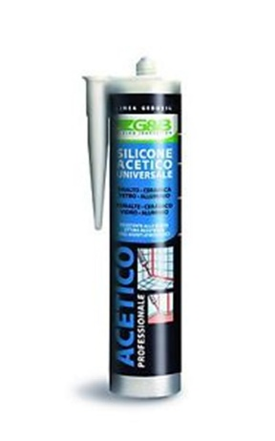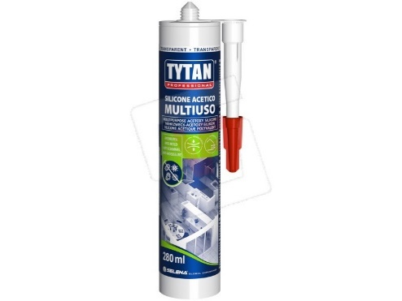

**€ 3,60+IVA\***

*minimo ordine 12 PZ

**€ 2,80+IVA\***

*minimo ordine 12 PZ

**SCHIUMA PER PISTOLA**

**SCHIUMA MANUALE**

**SILICONE ACETICO TRASPARENTE**

**SILICONE ACETICO BIANCO**

**€ 1,85+IVA**

**€ 1,70+IVA**



**€ 5,30+IVA**

**LASTRA CARTONGESSO ECO MT.2**

**€ 7,55+IVA**

**LASTRA CARTONGESSO HYDRO MT.2**

**GUIDA 30/27 MT.3**

**PROFILO 50/27 MT.3**

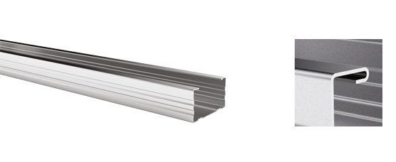

**€ 2,25+IVA**

**€ 1,65+IVA**



Edilvitale srl – Sede Legale S.P. Trani-Andria Km. 1,800 - 76125 TRANI (BT) tel. 0883585303

P.I.-C.F. 06684060723 Capitale Sociale € 60.000,00 i.v. [info@edilvitale.it](mailto:info@edilvitale.it) - [edilvitalesrl@pec.it](mailto:edilvitalesrl@pec.it)

**JEANS STONE STRETCH DIADORA**

# GLOVE MDS LOW S3 DIADORA

**€ 40,00+IVA**

**€ 85,00+IVA**